SISTEMA DE SERVICIO SOCIAL UNADISTA- SISSU.
El SISSU es la estrategia solidaria que desde la acción comunicativa, dinamiza la e-comunidad, una de las dimensiones del E-MPU, las cuales viabilizan el proceso educativo del sujeto y posibilita y favorece la construcción del conocimiento. Por tanto con la e-comunidad se busca promover el ejercicio de la acción solidaria en la interacción social, que en el marco del Liderazgo Transformador, contribuirá a que las comunidades de forma autónoma, participativa, libre, crítica y creativa participen en la renovación permanente de sus procesos de autogestión formativa, transformación productiva y de cambio socio-cultural.

Comprensión para la Implementación del SISSU.
Los referentes teóricos y epistemológicos del PAPS, contribuyen a que la formación académica se encuentre articulada con las necesidades de la sociedad, por tanto promueven el desarrollo social y comunitario en el marco de la emancipación desde su quehacer formativo, teniendo en cuenta la pertinencia académica en sus lineamientos curriculares y el logro de un aprendizaje significativo para el estudiante Unadista a la luz del ejercicio solidario.
Gráfico 1. Comprensión para la Implementación del SISSU.
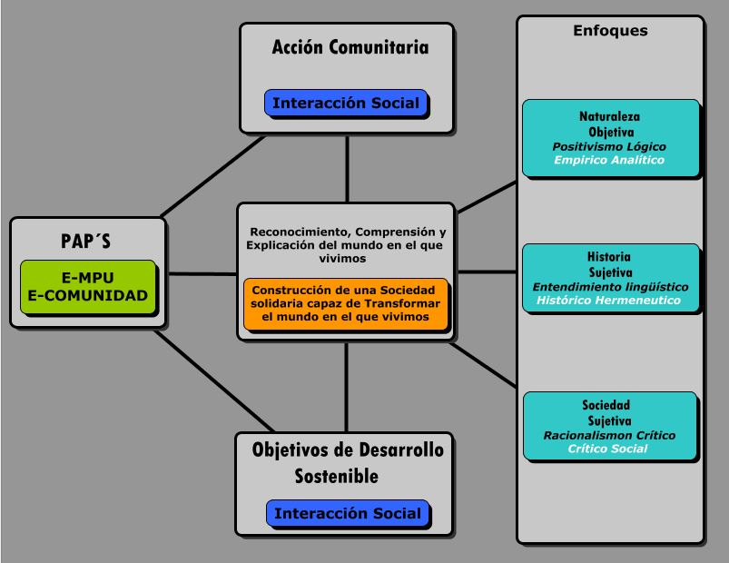
Fuente: Construcción Propia.

La UNAD desde la e-comunidad, promueve en el ámbito académico la comprensión y análisis de la interacción social, como lo subyacente a la acción comunicativa que supone la realización de las dimensiones constitutivas del sujeto: Cultura, Sociedad y Personalidad. En este sentido, busca fomentar en los estudiantes la valía de la relación interpersonal y el reconocimiento recíproco hacia el liderazgo transformador para la acción solidaria; en tanto que es capaz de comprender y transformar el mundo (Habermas, 1987), dejando a disposición como estrategia solidaria interdisciplinar al SISSU, con el fin de fortalecer la interacción e-comunitaria, orientada en la construcción de una sociedad solidaria que permita la consolidación de un verdadero Desarrollo Comunitario en la Era del Desarrollo Sostenible.
Este Desarrollo en pro del crecimiento económico sostenido e inclusivo, como el desarrollo social y la protección del medio ambiente que se constituyen en las bases para la transformación social, debe buscar la comprensión y explicación de la realidad en la que vivimos (Naturaleza, Historia y Sociedad), reconociendo y apropiando la existencia de problemáticas que aquejan al mundo como: “la disminución de la pobreza y la lucha contra las desigualdades, la garantía de una vida sana, el conocimiento y la inclusión de las mujeres y los niños, el desarrollo de una economía sólida, inclusiva y transformadora, la protección de los ecosistemas para todas las sociedades y para nuestros hijos, la promoción de sociedades seguras y pacíficas e instituciones sólidas y la solidaridad mundial para el desarrollo sostenible” (PNUD, 2014), como también reconocer la imperante necesidad de implementar estrategias de acción solidarias, participativas, receptivas y transformadoras (PNUD, 2014).

Objetivos

Objetivo General

Dinamizar la dimensión de e-comunidad para promover el ejercicio de la acción solidaria en la interacción social, que en el marco del Liderazgo Transformador en la era del desarrollo, contribuirá a que las comunidades de forma autónoma, participativa, libre, crítica y creativa participen en la renovación permanente de sus procesos de autogestión formativa, transformación productiva y de cambio socio-cultural, en el marco del emprendimiento, la innovación tecnológica, la asociatividad y el arraigo comunitario.

Objetivos Específicos:

- Formación Solidaria: Formar y desarrollar en la comunidad académica competencias solidarias que los sensibilice y concientice de la realidad social de sus comunidades y les permita interactuar y participar con ellas en el reconocimiento, comprensión, explicación, interpretación y transformación de su realidad.

- Investigación Solidaria: Conocer, interpretar e innovar en la realidad de las comunidades con verdad y con creatividad a partir del reconocimiento de sus saberes incorporados, para orientar el ejercicio solidario en el marco del emprendimiento, la innovación tecnológica, la asociatividad y el arraigo comunitario.

- Interacción Solidaria: Reconocer y valorar los espacios sociales y comunitarios como ambientes de aprendizaje recíproco, para que las Acciones Solidarias que se formulen e implementen en el marco del emprendimiento, la innovación tecnológica, la asociatividad y el arraigo comunitario, contribuyan a la transformación de la realidad de las comunidades y complementen la formación disciplinar de estudiantes y docentes (aprendizaje-servicio).

Núcleos Problémicos del SISSU

El SISSU establece como Núcleo Problémico “La Acción Solidaria para el Liderazgo Transformador”, en tanto que se presenta como una necesidad comunitaria, que apoyada en el emprendimiento, arraigo comunitario, innovación tecnológica y asociatividad como los núcleos Integradores de Problema, logran dinamizar la acción comunicativa, reconocen las realidades mundiales; representadas en los objetivos de desarrollo sostenible, para contribuir en la transformación hacia una sociedad solidaria.

Gráfico 2. Núcleos Problémicos y Núcleos Integradores de Problema SISSU.
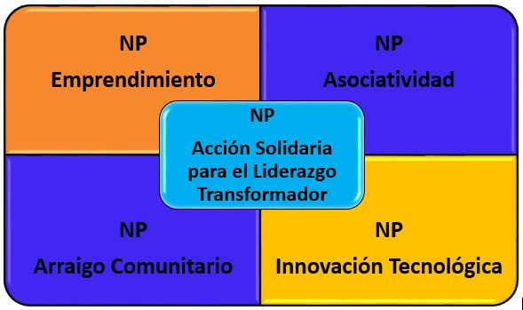
En este gráfico se presenta a la Acción Solidaria para el Liderazgo Transformador como el Núcleo Problémico del SISSU y como NIP se presenta el emprendimiento, la asociatividad, la innovación tecnológica y el arraigo comunitario.
Fuente: Construcción Propia.

Tabla 1. Pregunta Generadora para establecimiento de los NP.
Pregunta Orientadora | NP | Descripción
¿Logra la solidaridad dinamizar la acción comunicativa, para la comprensión de la realidad social y la transformación hacia una sociedad solidaria? | La Acción Solidaria para el Liderazgo  Transformador | El mundo actual necesita de personas con la capacidad y la habilidad de identificar las problemáticas que aquejan a sus comunidades, además de la sensibilidad y conciencia para comprender que es posible el desarrollo comunitario para la transformación social. En ese sentido surge la necesidad de promover la formación de competencias solidarias orientadas en el reconocimiento de las capacidades para motivar, proponer y promover acciones que en el marco de la solidaridad puedan aportar a la solución de los problemas comunitarios. Por tanto, es inminente la demanda social de seres humanos líderes transformadores que fomenten el ejercicio solidario como la estrategia comunitaria orientada en la construcción de una sociedad con equidad y justicia social, que sirva de escenario para el Postconflicto.
Tabla 1. Presentación de la pregunta orientadora para la definición del NP del SISSU.
El NP La Acción Solidaria para el Liderazgo Transformador, se articula en los siguientes Núcleos Integradores de problema NIP, emprendimiento, arraigo comunitario, innovación tecnológica y la asociatividad para la transformación del mundo en el que vivimos, en la era del desarrollo sostenible.

Tabla 2. Preguntas Generadoras para establecimiento de los NIP.
Pregunta Generadora | NIP | Descripción
¿Se encuentran los líderes preparados para la transformación social desde un emprendimiento innovador que reconozca las necesidades y particularidades regionales y se oriente hacia el equilibrio del medio ambiente? | NIP 1. El Emprendimiento innovador para la Solidaridad | En la actualidad se promueve el emprendimiento como una de las alternativas para el desarrollo; y sin lugar a dudas eso es válido. Sin embargo es necesario superar la perspectiva del interés particular e involucrarnos en escenarios en los cuales el bienestar social y comunitario sea la meta a alcanzar, ser emprendedores exige ir más allá de metas particulares y supone la proyección de metas comunitarias, que fortalezcan el vínculo de los individuos con su medio social, cultural y ambiental y que el liderazgo emprendedor e innovador sea el valor ético y social adquirido como parte de la naturaleza del ser humano como ser social.
¿Se reconocen las comunidades como actores sociales inclusivos e incluyentes preparados para la participación social orientada a la transformación hacia una sociedad solidaria? | NIP 2. La Asociatividad solidaria como proceso de interacción social para la transformación social | La Asociatividad, es tanto una facultad social de los individuos, como un medio de sumar esfuerzos y compartir ideales a través de la asociación de personas para dar respuestas colectivas que satisfagan las necesidades de los individuos. La pregunta surge en tanto que bajo la existencia y la promoción de la asociatividad no se están alcanzado los resultados que supone su definición o si se alcanzan, se encuentran alrededor de intereses de las minorías, por tanto este instrumento de participación social, termina centrándose en intereses particulares alterando el ejercicio de la convivencia voluntaria e igualitaria. Por tanto la necesidad de fortalecer los procesos de asociatividad con elementos dados por la solidaridad para la transformación social, en tanto la puesta en escena de intereses comunitarios con una evidente participación e interacción social desde la acción comunicativa, como el camino para la satisfacción de necesidades y aprovechamiento de los recursos orientados al bienestar comunitario.
¿Se encuentran los líderes preparados para la transformación social promoviendo propuestas de innovación tecnológica que reconozcan las necesidades y particularidades regionales y se orienten hacia el equilibrio del medio ambiente, con la optimización de los recursos y el uso adecuado de los mismos? | NIP 3. La Innovación tecnológica para la transformación social solidaria | Se presenta la innovación tecnológica orientada a la transformación social, como una metodología para la organización que cubre todas las etapas científicas, técnicas, comerciales y financieras, necesarias para el desarrollo y comercialización exitosa de nuevos o mejorados productos, procesos o servicios sociales. Sin embargo el ser humano parece olvidar el equilibrio que debe guardar con el medio ambiente, con el aprovechamiento prudente de los recursos naturales y la optimización de los mismos, guardando una armonía con el planeta como medio fundamental para la sobrevivencia de las especies. Por lo que orientar la innovación tecnológica hacia la transformación social no es suficiente, en tanto es imperante incorporar en los patrones culturales, políticos, sociales y económicos el ejercicio de la solidaridad, entonces orientar la innovación tecnológica para la transformación social solidaria.
¿Se reconocen y son tenidos en cuenta los procesos de identidad, pertenencia y potenciación comunitaria en los planes y programas de acompañamiento social en el marco de desarrollo sostenible para la transformación hacia una sociedad solidaria? | NIP 4. Arraigo Comunitario para la Transformación social solidaria | Siendo el arraigo comunitario un proceso de interacción entre el ser humano con su contexto psicosocial y cultural que fortalece la conexión con el medio y favorece la identidad y pertenencia regional; elementos básicos en la representación social del ejercicio de la solidaridad para la transformación social. No siempre se tiene en cuenta su importancia para el desarrollo comunitario, lo que genera que muchos de los esfuerzos comunitarios no alcancen el impacto social esperado y se sumen a las múltiples acciones con resultados a corto plazo sin la garante de la internalización de los procesos desarrollados.

Tabla 2. Presentación de las preguntas orientadoras para la definición del NIP del SISSU.

IMPLEMENTACIÓN DEL SISSU

Alcances del SISSU.
El SISSU a través de la e-comunidad, promoverá todas las acciones solidarias, enmarcadas en la interacción social (Cultural, Política, Social y Económica) desde la articulación de su NP y sus NIP con las responsabilidades sustantivas de la UNAD, para poder aportar en la construcción de una sociedad solidaria.

Gráfico 3. Presentación del recorrido del SISSU hasta la Acción Solidaria.

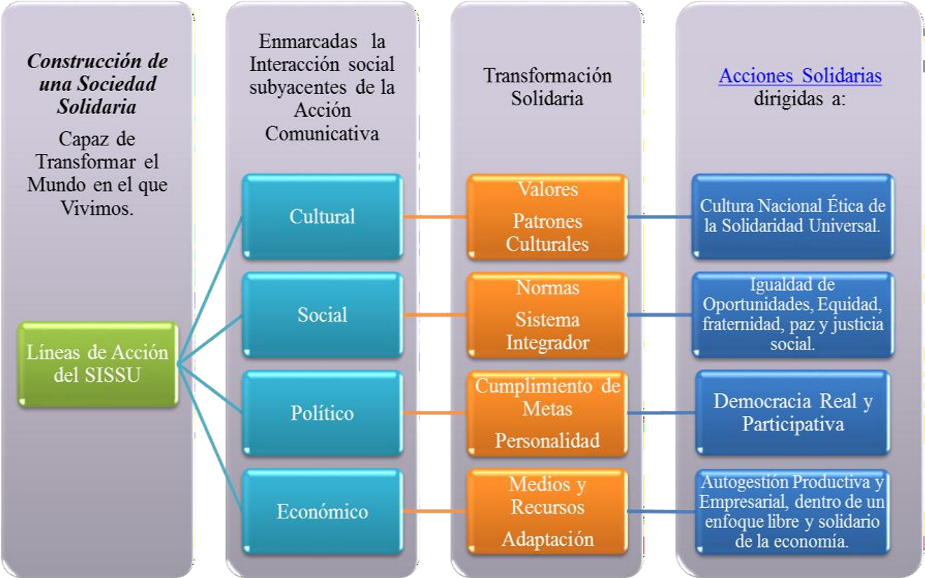
Fuente: Construcción Propia.
Acciones Solidarias
Entendidas como todas las actividades que surjan del ejercicio académico orientadas a la construcción de una sociedad solidaria, en el marco del emprendimiento, el arraigo comunitario, la innovación tecnológica y la asociatividad, que aporte al reconocimiento, comprensión, explicación y transformación del mundo en el que vivimos, orientadas por las líneas de acción SISSU (Social, Política, Económico y Cultural), para aportar a la transformación social.
Momentos
La implementación del SISSU se desarrolla en tres momentos: Formación, Investigación e Interacción, a través de los cuales se busca dinamizar las acciones solidarias, reconociendo las iniciativas y propuestas de las responsabilidades sustantivas de la UNAD, dentro de un proceso articulador del ejercicio solidario que aporte a la construcción y transformación social.

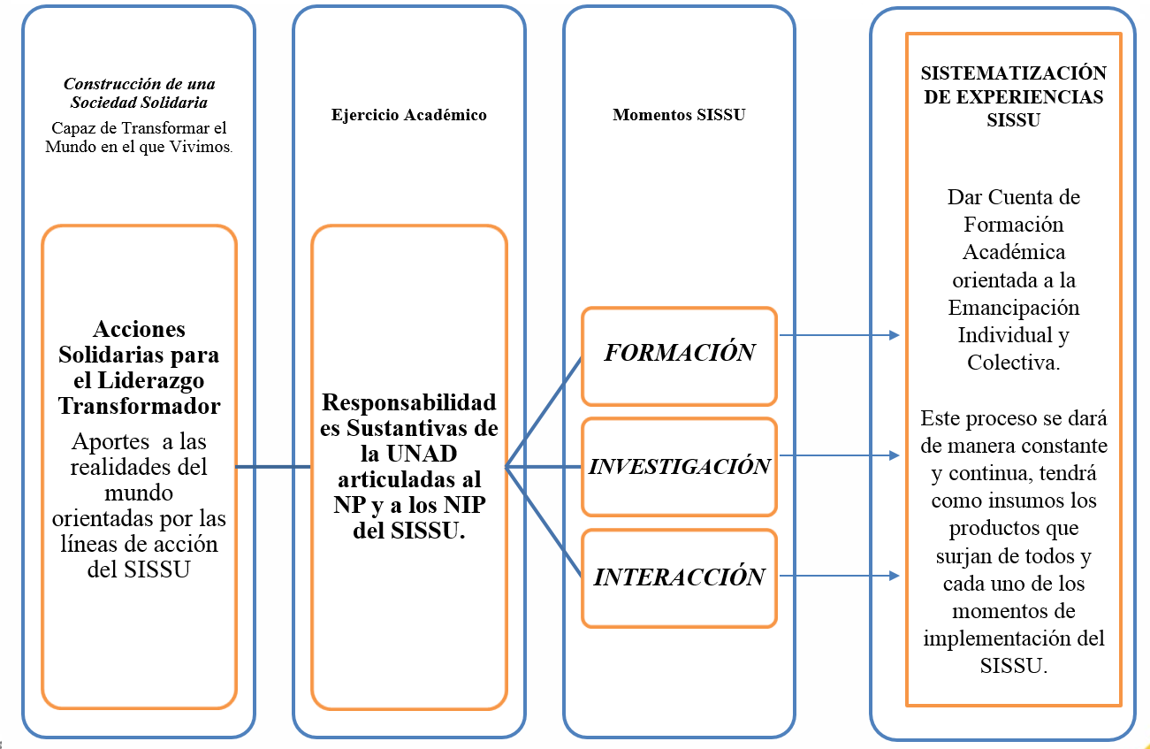

En este gráfico se presentan los momentos del Sistema de Servicio social Unadista, para las Acciones Solidarias que realizan cada una de las Responsabilidades Sustantivas de la UNAD en articulación con los núcleos problémicos del SISSU. Fuente: Construcción Propia.

Articulación del SISSU
El SISSU como estrategia social solidaria se fortalece con la articulación de las Acciones Solidarias que se adelantan o proyectan desde las responsabilidades sustantivas de la UNAD, para ello las organiza a partir de los tres momentos de implementación: Formación, Investigación e Interacción.
- Acciones Solidarias articuladas en el momento de Formación: Se refiere a todas actividades que surjan del ejercicio académico orientadas en la formación y desarrollo en la comunidad académica de competencias solidarias que los sensibilice y concientice de la realidad social de sus comunidades y les permita interactuar y participar con ellas en el reconocimiento, comprensión, explicación, interpretación y transformación de su realidad, como por ejemplo: Cursos Académicos, Cátedras, Diplomados, Cursos Libres, etc.

- Acciones Solidarias articuladas en el momento de Investigación: Se refiere a todas las actividades que surjan del ejercicio académico investigativo orientadas en el conocimiento e interpretación de la realidad de las comunidades con verdad y con creatividad a partir del reconocimiento de sus saberes incorporados, para orientar el ejercicio solidario en el marco del emprendimiento, la innovación tecnológica, la asociatividad y el arraigo comunitario. Cómo por ejemplo: Investigaciones que adelanten los grupos y semilleros de investigación, así mismo los trabajos de investigación de los estudiantes como opción de grado, etc.

- Acciones Solidarias articuladas en el momento de Interacción: Se refiere a todas actividades que contribuyan a la transformación de la realidad de las comunidades y complementen la formación disciplinar de estudiantes y docentes, que surjan del ejercicio académico orientadas al reconocimiento, visibilización, valoración e interacción con los espacios comunitarios regionales como ambientes de aprendizaje recíproco, en el marco del emprendimiento, la innovación tecnológica, la asociatividad y el arraigo comunitario.

De acuerdo con lo anterior se propone la realización de un seminario que fortalezca las competencias docentes, en el marco del liderazgo transformador, fundamentado en el ejercicio de la solidaridad desde los componentes conceptuales planteados por el Sistema de Servicio Social Unadista.

PRESTACIÓN DEL SERVICIO SOCIAL UNADISTA
Un estudiante Unadista presta su Servicio Social Unadista cuando ha realizado la Cátedra Social Solidaria Y la Cátedra Región.

Normatividad
Están obligados a prestar el Servicio Social Unadista por una sola vez los estudiantes que realicen estudios en programas con rediseño curricular y programas nuevos, en los niveles Técnico profesional, Tecnológico y Profesional, como requisito indispensable para la obtención del título en los niveles educativos referidos (Acuerdo 001 de 14 de febrero de 2013 emitido por el honorable Consejo Académico de la Universidad Abierta y a Distancia UNAD).

El estudiante que presta el servicio Social Unadista iniciará sus actividades de servicio social con la inscripción y matrícula del SISSU que incluye: La Cátedra Social Solidaria y la cátedra Región, a través de la oficina de Registro y Control Académico de la UNAD, con el pago pecuniario correspondiente a tres créditos académicos (equivalente a $ 210.000 Pesos M/te para el 2015). Acta 13 del Consejo Académico de Octubre 9 de 2013.

Ruta Para la Prestación del Servicio Social Unadista

La prestación del Servicio Social Unadista, busca que el estudiante se reconozca dentro de un proceso de formación académica que se encuentra enmarcado en el desarrollo de competencias solidarias, para el fortalecimiento del ejercicio profesional desde la comprensión y apropiación de la acción comunicativa hacia potencialización de la acción solidaria, como aporte a la transformación social. Por tanto la prestación del servicio social Unadista como requisito de grado, se entiende como el proceso que atraviesa los tres momentos del SISSU, mediante el desarrollo de la Cátedra Social Solidaria y la Cátedra Región, buscando generar en el estudiante un pensamiento crítico que promueva el liderazgo transformador hacia la construcción de una sociedad solidaria, aportando a un mejor mundo para todos desde su cotidianidad inmediata.

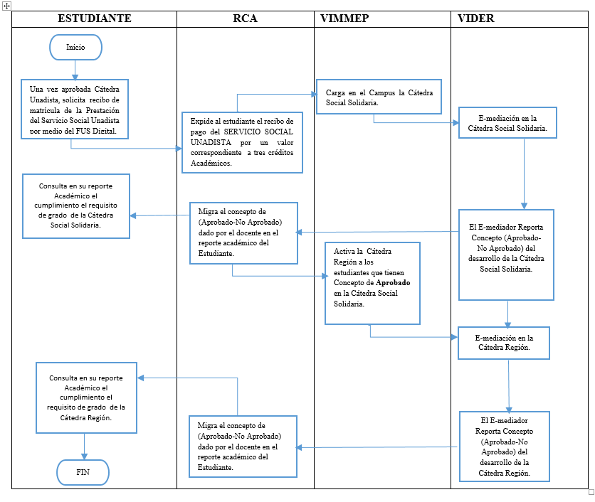

Nota: Las siglas CSS (Cátedra Social Solidaria), CR (Cátedra Región).

Matricula de la Prestación del Servicio Social Unadista.

El estudiante que haya cursado y aprobado la Catedra Unadista, podrá matricular la Prestación del Servicio Social Unadista, mediante la utilización del FUS Digital en la Oficina de Registro y Control Académico, para que ésta oficina le emita un recibo de pago por un valor correspondiente a tres créditos académicos en términos pecuniarios (es decir no suma como créditos en su malla curricular), puesto que sólo aplican para la oferta de la Cátedra Social Solidaria y la Cátedra Región, como requisitos de grado.

El estudiante dará inicio a la Prestación del Servicio Social Unadista con el desarrollo de la Cátedra Social Solidaria y sólo una vez la finalice, podrá acceder al desarrollo de la Cátedra Región.

Cumplimiento de los Requisitos de Grado SISSU.

Se considera que un estudiante cumplió con la prestación del Servicio Social Unadista, cuando el docente reporte el cumplimiento del desarrollo de las actividades propuestas en las cátedras y emita el concepto de aprobación a RYCA de la Cátedra Social Solidaria y de la Cátedra Región, para que el estudiante en su reporte académico puede visibilizar el concepto dado por el docente.

CATEDRAS

Cátedra Social Solidaria

La Cátedra Social Solidaria (CSS), hace parte del Sistema de Servicio Social Unadista SISSU, con la cual el estudiante Unadista inicia la Prestación De Su Servicio Social con la formación en competencias solidarias.
La CSS es un ejercicio de auto-formación y reconocimiento comunitario que contribuye a desarrollar un pensamiento autónomo, sistémico, crítico, reflexivo y creativo, busca que el estudiante Unadista se reconozca dentro de un proceso de formación académica enmarcado en el desarrollo de competencias solidarias, para el fortalecimiento del ejercicio profesional desde la comprensión y apropiación de la acción comunicativa hacia potencialización de la acción solidaria, como aporte a la transformación social (Ver Adjunto 1).

Productos Cátedra Social Solidaria:

Un estudiante con competencias solidarias que comprende la interacción social como producto de la acción comunicativa en el reconocimiento de las dinámicas sociales y sus potencialidades para la transformación hacia una sociedad solidaria.

Un estudiante capaz de reconocer la valía comunitaria evidenciada en las acciones solidarias que han realizado las comunidades en pro de su desarrollo sostenible y de promover la visibilización de estas acciones para que actúen como modelos comunitarios para la transformación social.

Cátedra Región

La Cátedra Región hace parte del Sistema de Servicio Social Unadista SISSU, con la cual el estudiante culmina la Prestación De Su Servicio Social Unadista con el ejercicio solidario.
La Cátedra Región se configura como un escenario académico formal, que busca promover la interdisciplinariedad, la transversalidad y la participación, considerado relevante para la formación académica y profesional de los estudiantes de la UNAD y para la actualización permanente de su comunidad académica con respecto al conocimiento y comprensión de las dinámicas regionales y locales.
Se orienta a lograr que los estudiantes participen en el reconocimiento del contexto regional social, cultural y productivo de su entorno mediato e inmediato en la perspectiva de contribuir a la identificación de los núcleos problémicos (Emprendimiento, Innovación Tecnológica, Asociatividad y Arraigo Comunitario), en el ámbito regional y de posibilitar procesos para su transformación desde la academia. (Ver Adjunto 2).

Producto Cátedra Región:

Diagnósticos solidarios que evidencian las realidades regionales y favorecen la propuesta y puesta en marcha de planes de acción solidaria en pro del desarrollo local y regional.

Acciones solidarias que aportan al desarrollo local y regional de las comunidades a la luz de los objetivos de desarrollo sostenible y están orientadas hacia la transformación social en el marco del emprendimiento, arraigo comunitario, asociatividad e innovación tecnológica.

Proyectó: Nidia Milena Moreno López Líder Nacional SISSU.

